**Découverte des fonctions de la chaîne fonctionnelle**

**Analyser – Communiquer**

**COURS**

**La fonction « Acquérir » de la chaîne d’information**

**Chapitre 1**

**PTSI**

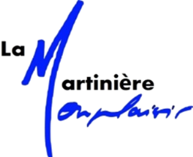

|  |  |  |
| --- | --- | --- |
| **Compétences Visées :**   |  |  | | --- | --- | | * A3-C9 : Information   + A3-C9.1 : Définition et nature, information et support d'information   + A3-C9.2 : Information discrète (TOR et numérique), codage   + A3-C9.3 : Information analogique   + A3-C9-S1Identifier la nature et le support d’information. | * A3-C10 : Capteurs   + A3-C10.1 : Fonctions   + A3-C10.2 : Nature des grandeurs physiques d'entrées et de sorties   + A3-C10.3 : Nature du signal, support de l’information   + A3-C10-S1 : Caractériser un capteur (grandeur physique observée et utilisable, transducteur). | |

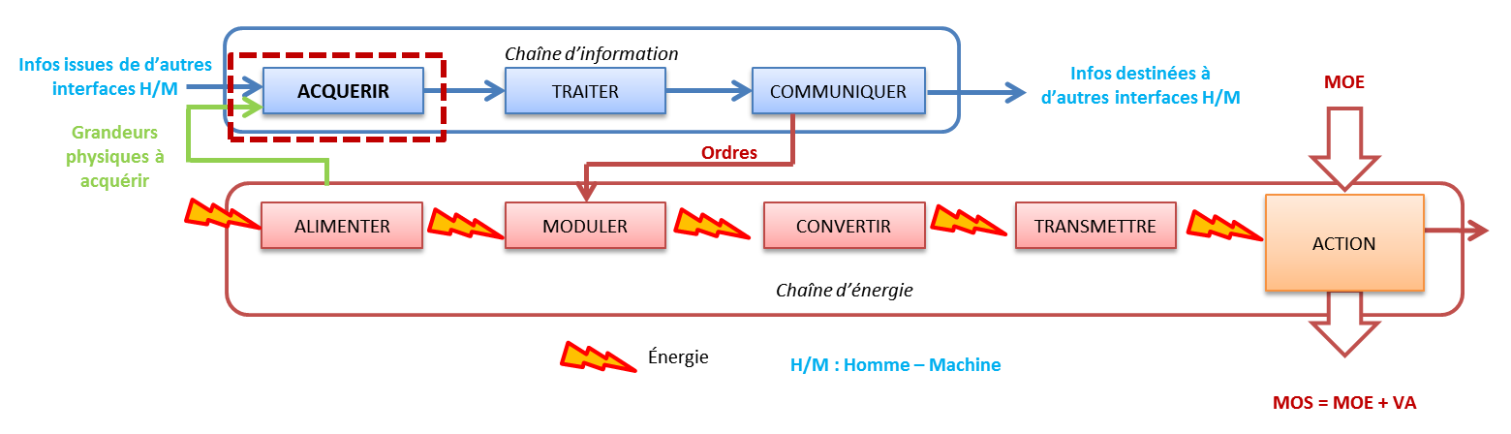

|  |  |
| --- | --- |
| C:\Users\Xavier\AppData\Local\Microsoft\Windows\INetCache\Content.Word\capteur1.png  *Capteur de pression*  *Université de Standford* | [1 Nature des informations 2](#_Toc447376178)  [2 Caractéristiques des capteurs 3](#_Toc447376179)  [2.1 Définitions 3](#_Toc447376180)  [2.2 Problèmes de mesure 3](#_Toc447376181)  [3 Les détecteurs – Capteurs logiques 4](#_Toc447376182)  [3.1 Détecteurs à contact 4](#_Toc447376183)  [3.2 Capteur pneumatique 4](#_Toc447376184)  [3.3 Interrupteur à lame souples (ILS) 5](#_Toc447376185)  [3.4 Détecteur photoélectrique barrage, reflex/proximité 5](#_Toc447376186)  [3.5 Détecteur inductif 6](#_Toc447376187)  [3.6 Détecteur capacitif 6](#_Toc447376188)  [3.7 Critères de choix des détecteurs 7](#_Toc447376189)  [4 Les capteurs analogiques 8](#_Toc447376190)  [4.1 Mesures des longueurs et des angles – Potentiomètre linéaire et angulaires 8](#_Toc447376191)  [4.2 Mesure de vitesse – Génératrice tachymétrique 8](#_Toc447376192)  [4.3 Mesure de force et de couple – Jauges de contraintes (extenso métriques) 9](#_Toc447376193)  [4.4 Mesure de force – Capteur piézo électrique 9](#_Toc447376194)  [4.5 Mesure de température – Thermocouple 9](#_Toc447376195)  [5 Les capteurs numériques 10](#_Toc447376196)  [5.1 Mesure de position (et de vitesse) – Codeur incrémental 10](#_Toc447376197)  [5.2 Mesure de position – Codeur absolu 11](#_Toc447376198) |

# Nature des informations

Dans la chaîne d’information, les … informations peuvent être de trois natures différentes : analogique, numérique et binaire. Le capteur va acquérir une grandeur analogique et va la transformer en une tension, elle-même étant aussi une grandeur analogique. Pour pouvoir être traitée, elle va d’abord être convertie en information numérique grâce à un Convertisseur Analogique Numérique (**CAN**). L’information numérique est alors traitée et stockée sous forme binaire.

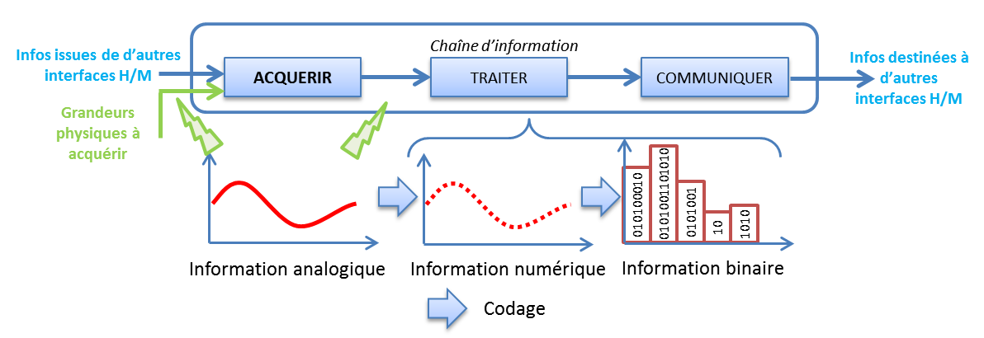

|  |
| --- |
| **Définition : Grandeur analogique**  Une information analogique peut prendre, de manière continue, toutes les valeurs possibles dans un intervalle donné. Un signal analogique peut être représenté par une courbe continue. |

|  |
| --- |
| **Exemple :**  Les grandeurs physiques (température, vitesse, position, tension, ...) sont des grandeurs analogiques. |

|  |
| --- |
| **Définition : Grandeur numérique**  Une information numérique est constituée de plusieurs bits (variables binaires 0/1). Elle est en général issue d’un traitement (échantillonnage et codage) d’une information analogique. On parle de conversion analogique – numérique (CAN). |

|  |
| --- |
| **Définition : Grandeur binaire**  Les informations logiques sont des informations binaires. Elles sont de type 0 ou 1, vrai ou faux, ouvert ou fermé, tout ou rien (TOR). |

|  |
| --- |
| **Exemple :**  Variables de type « boolean » en Python, état d’un interrupteur… |

# Caractéristiques des capteurs

## Définitions

|  |
| --- |
| **Définition : Mesurande –** Grandeur physique à acquérir. |

|  |
| --- |
| **Définition : Étendue de la mesure –** Valeurs extrêmes pouvant être mesurées par le capteur. |

|  |
| --- |
| **Définition : Résolution –** Plus petite variation de grandeur mesurable par le capteur. |

|  |
| --- |
| **Définition : Sensibilité –** Variation du signal de sortie par rapport à la variation du signal d’entrée. |

|  |
| --- |
| **Définition : Précision –** Aptitude du capteur à donner une mesure proche de la valeur vraie. |

|  |
| --- |
| **Définition : Rapidité –** Temps de réaction du capteur. La rapidité est liée à la bande passante du capteur. |

## Problèmes de mesure

|  |  |  |
| --- | --- | --- |
| **Erreur de zéro (offset)** | **Erreur d’échelle (gain)** | **Erreur de linéarité** |
| *Erreur de décalage constant entre la valeur mesurée et la valeur réelle de la grandeur physique.* | *C’est une erreur qui dépend de la façon linéaire à la grandeur mesurée.* | *La caractéristique du capteur n’est pas une droite* |
|  |  |  |

|  |  |
| --- | --- |
| **Erreur d’hystérésis** | **Erreur de quantification** |
| *Phénomène apparaissant lorsque le résultat de la mesure dépend de la précédente mesure.* | *La caractéristique est un « escalier ». Cette erreur est due à la conversion analogique – numérique.* |
|  |  |

# Les détecteurs – Capteurs logiques

|  |
| --- |
| **Définition : Détecteurs –** Les détecteurs permettent de détecter la présence ou l’absence d’un objet. Ils délivrent une information booléenne sous forme électrique, pneumatique ou hydraulique. |

## Détecteurs à contact

|  |  |
| --- | --- |
| **Nature de la grandeur détectée :** Contact  **Nature du signal délivré :** Signal électrique  **Symbole :** interrupteurs normalement ouverts et fermés. | **Principe de fonctionnement**  Ce détecteur est un interrupteur de position permettant de délivrer une information « Tout ou rien » en fonction de la position d’un organe de commande.  Un tel détecteur est alimenté (par exemple en 5V – 2 fils). On mesure alors la tension sur une borne de sortie. (L’état de la tension mesurée correspond à l’état ouvert ou fermé de l’interrupteur.) |
| C:\Users\Xavier\AppData\Local\Microsoft\Windows\INetCache\Content.Word\interrupteur_position_2.png   |  | | --- | | **Exemples :** Détecteur de présence de bocal capsuleuse, fin de course du mors de la cordeuse, … | |  | | |

## Capteur pneumatique

|  |  |
| --- | --- |
| **Nature de la grandeur détectée :** Contact  **Nature du signal délivré :** Signal pneumatique  **Symbole pneumatique** | **Principe de fonctionnement**  L’air arrive par l’orifice inférieur. Un orifice est relié à la sortie. Lorsqu’on presse sur le galet, de l’air peut alors passer par l’orifice de sortie.  On détecte ainsi la présence d’un objet. |
| |  |  | | --- | --- | |  |  | | **Exemples :**  Pas d’exemple dans notre laboratoire. | |  | | |

## Interrupteur à lame souples (ILS)

|  |  |
| --- | --- |
| **Nature de la grandeur détectée :** proximité  **Nature du signal délivré :** Signal électrique  **Symbole :** | **Principe de fonctionnement**  Les détecteurs ILS équipent les vérins, permettant de détecter la présence de la tige aux extrémités du vérin.  Ils sont formés de deux lames métalliques souples très proches l'une de l'autre. Si le capteur est placé dans un champ magnétique alors les deux lames souples se mettent en contact et un courant électrique peut circuler de l'une vers l'autre. |
| |  |  |  | | --- | --- | --- | | **Exemples :**  Vérins de la capsuleuse. |  |  | | |

## Détecteur photoélectrique barrage, reflex/proximité

|  |  |
| --- | --- |
| **Nature de la grandeur détectée :** proximité  **Nature du signal délivré :** Signal électrique  **Symbole :** | **Principe de fonctionnement**  Un détecteur photoélectrique est composé d’un émetteur (DEL) et d’un récepteur (phototransistor). Lorsque émetteur et récepteur sont dissociés, o parle de barrage. Sinon, on parle de reflex (existante d’une cible réfléchissante) ou de système proximité.  Dans le cas du barrage ou du reflex, on détecte une pièce lorsque le faisceau lumineux est coupé. Dans le cas du système proximité, la pièce réfléchit le faisceau. |
| |  |  |  | | --- | --- | --- | | **Exemples :**  Ces détecteurs peuvent être utilisés dans les codeurs incrémentaux (Voir plus loin).  Ils permettent de détecter des objets transparents, opaques… | Afficher l'image d'origine | Afficher l'image d'origine | | |

## Détecteur inductif

|  |  |
| --- | --- |
| **Nature de la grandeur détectée :** proximité  **Nature du signal délivré :** Signal électrique  **Symbole :** | **Principe de fonctionnement**  Ces détecteurs sont utilisés pour détecter la présence, l’absence ou le passage d’un **objet métallique**. Les capteurs inductifs produisent à l'extrémité leur tête de détection un champ magnétique oscillant. Ce champ est généré par une inductance et une capacité montée en parallèle. Lorsqu'un **objet métallique** pénètre dans ce champ, il y a perturbation de ce champ puis atténuation du champ magnétique oscillant. Cela provoque ainsi le changement d’état de sortie du détecteur (passage de l’état 0 à l’état 1). |
| |  |  |  | | --- | --- | --- | |  | C:\Users\Xavier\AppData\Local\Microsoft\Windows\INetCache\Content.Word\deductif_2.png |  | | **Exemples :**  Sur la capsuleuse ils permettent de détecter l’état de serrage sur la capsule ou la présence du maneton avant que celui-ci n’entre dans la croix de Malte. | |  | | |

## Détecteur capacitif

|  |  |
| --- | --- |
| **Nature de la grandeur détectée :** proximité  **Nature du signal délivré :**  Signal électrique  **Symbole :** | **Principe de fonctionnement**  Ces capteurs permettent de détecter **tous types de matériaux**. Lorsqu’un objet est à proximité du détecteur, il perturbe le champ électrique entre les deux électrodes. |
| |  |  | | --- | --- | | **Exemples :**  Absents sur nos systèmes de laboratoire. Ils sont utilisés lorsque les détecteurs inductifs ne peuvent pas être utilisés.  La distance de détection est très faible. |  | | |

## Critères de choix des détecteurs

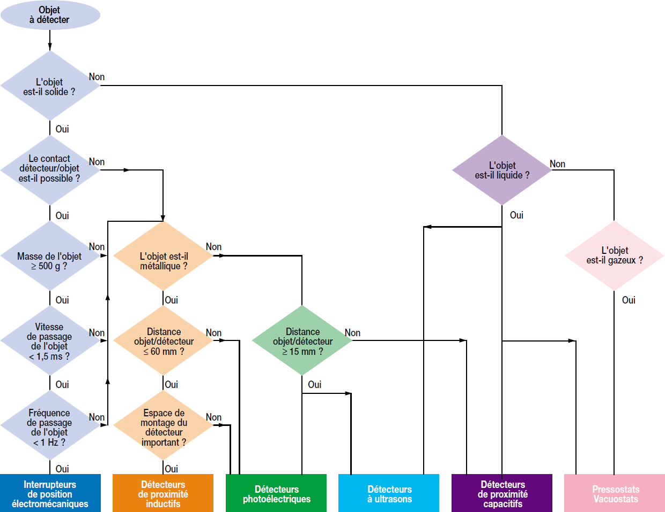

# Les capteurs analogiques

## Mesures des longueurs et des angles – Potentiomètre linéaire et angulaires

|  |  |
| --- | --- |
| **Nature de la grandeur détectée :** angle ou distance  **Nature du signal délivré :**  Signal électrique | **Principe de fonctionnement :** Ces capteurs fonctionnent comme un rhéostat : un curseur se déplace sur une piste (linéaire ou circulaire). Un pont diviseur de tension permet de déterminer la tension. Connaissant la course du capteur, on peut en déduire la correspondance entre tension et dimension. |
| |  |  |  | | --- | --- | --- | | **Exemples :**  Position angulaire du bras du MaxPID, position angulaire des volants de la DAE et de la DIRAVI, position angulaire des roues de la DAE, mesure de l’écrasement du ressort de la cordeuse, position angulaire des ventaux du portail…  On peut remarquer qu’un potentiomètre comporte 3 fils (alimentation, masse et mesure). |  |  | |  | | |

## Mesure de vitesse – Génératrice tachymétrique

|  |  |
| --- | --- |
| **Nature de la grandeur détectée :** vitesse  **Nature du signal délivré :**  Signal électrique | **Principe de fonctionnement**  Une génératrice tachymétrique a la même structure qu’un moteur à courant continu. Lorsque l’axe du va tourner, il va générer une tension proportionnelle à sa fréquence de rotation. |
| |  |  | | --- | --- | |  | DSC00686 | | **Exemples :**  Mesure de la vitesse du moteur du MaxPID ou des vérins électriques de la plateforme 6 axes. | |  | | |

## Mesure de force et de couple – Jauges de contraintes (extenso métriques)

|  |  |
| --- | --- |
| **Nature de la grandeur détectée :** effort ou couple  **Nature du signal délivré :** Signal électrique  C:\Users\Xavier\AppData\Local\Microsoft\Windows\INetCache\Content.Word\jauge.png | **Principe de fonctionnement**  Un capteur d’effort est constitué d’un corps d’épreuve, déformable, sur lequel est collée une jauge. La jauge est constituée d’un fil réalisant des « aller-retour » (cf image). Lorsque le corps d’épreuve va être soumis à un effort, il va se déformer. Les fils vont alors s’allonger ou se rétracter, changeant ainsi sa résistance.  La variation de résistance est proportionnelle à l’effort auquel est soumis le corps d’épreuve. La variation de résistance se mesure par une variation de tension mesurée elle-même par un pont de Wheatstone. $F=Eε$ et $ε=\frac{ΔL}{L}$ (effort proportionnel à la déformation), $\frac{δR}{R}=Kε$ (différentiel de résistance proportionnel à la déformation). |
| |  |  | | --- | --- | |  |  | | **Exemples :**  Mesure de l’effort dans le portail, capteur d’effort relié à la corde sur la cordeuse… | |  | | |

## Mesure de force – Capteur piézo électrique

|  |  |
| --- | --- |
| **Nature de la grandeur détectée :** effort  **Nature du signal délivré :** Signal électrique | **Principe de fonctionnement**  Les matériaux piézoélectriques ont la propriété de se polariser sous l’action d’une contrainte mécanique |
| |  |  |  | | --- | --- | --- | |  |  |  | | **Exemples :**  Ces capteurs peuvent être utilisés dans plusieurs autres capteurs : capteurs d’efforts, d’accélération… |  | |  |  | | |

## Mesure de température – Thermocouple

|  |  |
| --- | --- |
| **Nature de la grandeur détectée :** température  **Nature du signal délivré :** Signal électrique | **Principe de fonctionnement**  Un thermocouple est constitué de deux fils de matériaux différents reliés entre eux. Sous l’effet d’un changement de température, on mesure peut alors mesurer une différence de potentiel entre les fils. |
| |  |  | | --- | --- | |  |  | | **Exemples :**  Absent dans nos systèmes de laboratoire. | |  | | |

## Mesure de l’accélération

|  |  |
| --- | --- |
| **Nature de la grandeur détectée :** tension électrique  **Nature du signal délivré :** Signal électrique | **Principe de fonctionnement**  Un accéléromètre est un dispositif destiné à mesurer l'accélération. Il est typiquement constitué de deux éléments : une masse et un capteur  L’accéléromètre utilisé est à détection piézoélectrique à compression.  La tension de sortie Vs est proportionnelle à la charge exercée par le ressort et la masse sur les disques D. |
| |  |  | | --- | --- | | **Exemples :**  Suspension de VTT didactisée… |  | |  | | |

# Les capteurs numériques

## Mesure de position (et de vitesse) – Codeur incrémental

|  |  |
| --- | --- |
| **Nature de la grandeur détectée :** proximité  **Nature du signal délivré :** Signal électrique | **Principe de fonctionnement**  Un codeur absolu est composé d’un disque comportant :   * une piste composée de fentes espacés régulièrements sur sa périphérie ; * une seconde piste composée d’une seule fente permettant de faire une remise à zéro ; * 3 photorésistances (ou technologie équivalente) :   + deux repérant les fentes sur la périphérie (décalées d’un quart de fente) ;   + une repérant la fente de la seconde piste.   En détectant les fentes sur la piste extérieure, il est possible de détecter la position angulaire et le sens de rotation. |
| |  |  | | --- | --- | |  |  | | **Exemples :**  Axe numérique, boîte de vitesse robotisée, axes de déplacement des machines-outils… La résolution angulaire du capteur dépend du nombre de fentes : . | |  | | |

## Mesure de position – Codeur absolu

|  |  |
| --- | --- |
| **Nature de la grandeur détectée :** proximité  **Nature du signal délivré :** Signal électrique  **Symbole :** | **Principe de fonctionnement**  Un codeur absolu est composé d’un disque de $n$ pistes. Les pistes présentes des fentes ou de la matière disposées selon le codage gray (binaire réfléchi). Une photorésistance permet d’identifier une séquence de fentes et. Cette séquence correspond à la position angulaire du disque. |
| |  |  |  | | --- | --- | --- | | **Exemples :** |  |  | |  |  | | |

# Capteurs à ajouter

* Capteurs de pression
* Capteur de débit